福建省福联集成电路有限公司
（Unicompound Semiconductor Corporation）

- 公司简介：
福建省福联集成电路有限公司为福建省电子信息（集团）有限公司投资控股的国有企业，专注于第二代与第三代半导体芯片制造的晶圆专工服务，成立于2015年10月，第一期投资10亿元人民币，在福建省莆田市建设一座砷化镓芯片制造的6英寸晶圆厂，于2017年正式投产；二期计划投资20亿元扩建砷化镓产能并建设一座氮化镓芯片制造的晶圆厂。本公司为“福建省政府2016与2017年的重点建设项目”，并已经列为“国家十三五集成电路重大生产力布局规划项目”。

- 招聘岗位：

职位 | 需求人数 | 性别 | 年龄 | 学历要求 | 相关专业 | 其他要求 | 工作内容
技术员 | 40 | 女性为佳 | 18-35岁 | 大专 | 不限 | 1.具备一定英语学习能力。  2.掌握一定简易英语词汇量。 | 1.生产制造设备操作。  2.生产制造过程的控制、检查及日常的点检工作。

备注：专业成绩排名年级前20%或荣获校级以上各项荣誉证书的优先录取。

三、完善的薪酬及福利保障：
薪资项目：有竞争力的薪资、季度/年度优秀员工奖金、年终奖金等
员工福利：六险一金（养老保险、失业保险、工伤保险、医疗保险、生育保险、商业意外保险、住房公积金）
员工关怀：

- 健康关怀：年度健康体检、“健康日”活动

- 幸福班车：免费班车

- 可口餐饮：免费工作餐、加班餐

- 舒适住宿：提供全新精装宿舍

- 文娱活动：提供乒乓球、羽毛球、篮球、台球等运动设施与活动场所

其它福利：

- 享受带薪年假/陪产假/婚假/丧假等、国家法定节假日；

- 提供持续性、多元性和专业性的内外部培训机会

- 搭建员工的职业发展平台

上班工作制：
四班两轮：上二休二，正常班15天，享有轮值津贴和法定加班费

职业晋升空间：
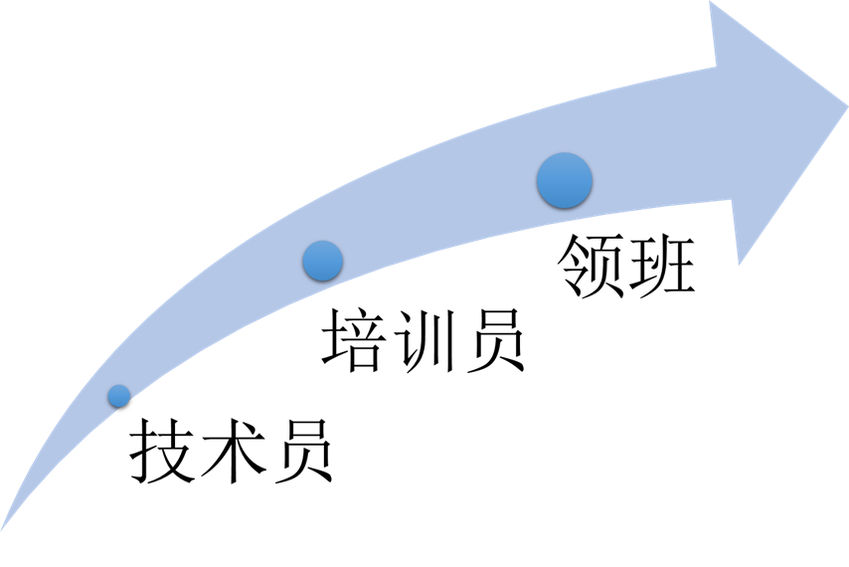

- 职位申请方式;：
网申投递：智联、597人才网
现场投递：周一至周五下午2点带上身份证、学历证/学生证到我司参加面试， 欢迎推荐或自荐
邮箱投递：邮箱标题命名请按姓名+职位+学校+专业+学历

五、联系方式：
应聘咨询热线：0594-3689000 陈小姐
简历投递邮箱：tink_chen@unicompound.com
公司网站：www.unicompound.com
公司地址：福建省莆田市涵江区涵港西路368号
六、时间、地点：
时间：2017年11月16日下午四点
地点：福州职业技术学院综合楼106多媒体教室

